**แบบแจ้งเรื่องการควบคุมตามมาตรา 22 วรรคสอง**

**\*\*\*\*\*\*\*\*\*\*\*\*\*\*\*\*\*\*\*\*\*\*\*\*\*\*\*\*\*\*\*\*\*\*\*\*\*\*\*\*\*\*\*\*\*\*\*\*\*\*\*\*\*\***

**รายการข้อมูลในการแจ้งการจับและควบคุมไปยังพนักงานอัยการ และนายอำเภอในท้องที่ ที่มีการควบคุมตัว และสำหรับในกรุงเทพมหานครให้แจ้งพนักงานอัยการ และผู้อำนวยการสำนักการสอบสวนและนิติการ กรมการปกครอง ผ่านทางศูนย์รับแจ้งโดยทันทีที่มีข้อมูลครบถ้วน ดังต่อไปนี้**

**(1) ข้อมูลของผู้ถูกจับและควบคุม (หากไม่ทราบให้ระบุว่าไม่ทราบ)**

ชื่อ นายนริณ กำแพงแสน อายุ ๓5 ปี เกิดเมื่อวันที่ ๙ สิงหาคม ๒๕๓๒ เลขประจำตัวประชาชน   
1-๑๐๐๕-๐๐๓๕๖-39-๑ ที่อยู่บ้านเลขที่ ๑/๑ หมู่ ๑ ต.บางตะไนย์ อ.ปากเกร็ด จว.นนทบุรี บุคคลตามหมายจับศาลอาญา ที่ 883/๒๕๖๘ ลงวันที่ ๑๐ กุมภาพันธ์ ๒๕๖๘

**(2) วัน เวลา และสถานที่ที่ทำการจับและควบคุม**

วันที่ ๑๐ กุมภาพันธ์ ๒๕๖๘ เวลาประมาณ 10.30 น. สถานที่จับและควบคุม ริมสนามฟุตซอลวิทยาลัยเทคโนโลยีบริหาร แขวงคันนายาว เขตคันนายาว กรุงเทพฯ

**(3) พฤติการณ์ในการจับและควบคุมบุคคลดังกล่าวโดยย่อ กล่าวคือ** ตามวันเวลาที่จับกุม เจ้าพนักงานตำรวจชุดจับกุมได้รับแจ้งจากสายลับ (ขอปิดนามเพื่อความปลอดภัยในชีวิตและทรัพย์สิน) เพื่อหวังสินบนนำจับ และ ขอรับเงินสินบนนำจับเมื่อคดีถึงที่สุดแจ้งว่า นายนริณ กำแพงแสนบุคคลตามหมายจับศาลอาญา ที่ 883/๒๕๖๘ ลง ๑๐ ก.พ.๖๘ ได้หลบหนีการจับกุมตามหมายจับนี้ และจะมาการแข่งขันฟุตซอลที่วิทยาลัยเทคโนโลยีบริหาร แขวงคันนายาว เขตคันนายาว กรุงเทพฯ เจ้าพนักงานตำรวจชุดจับกุมจึงได้รายงานให้ผู้บังคับบัญชาทราบตามลำดับชั้น โดยสั่งการให้ประสานเจ้าพนักงานตำรวจที่เกี่ยวข้องร่วมกันดำเนินการจับกุม นายนริณ กำแพงแสน บุคคลตามหมายจับดังกล่าว ต่อมาเจ้าพนักงานตำรวจชุดจับกุมได้เดินทางไปยังหน้าวิทยาลัยเทคโนโลยีบริหาร แขวงคันนายาว เขตคันนายาว กรุงเทพฯ และซุ่มสังเกตการณ์รอบบริเวณดังกล่าว พบมีการแข่งขันฟุตซอลที่บุคคลทั่วไปสามารถเข้าไปรับชมได้ ต่อมาเวลาประมาณ 10.30 น.พบ บุคคลคล้าย นายนริณ กำแพงแสน เดินอยู่บริเวณดังกล่าว ชุดจับกุมจึงแสดงตนเป็นเจ้าพนักงานตำรวจให้ นายนริณ กำแพงแสน ทราบดีแล้ว จึงสอบถามชื่อ และนามสกุล ว่าชื่อ นายนริณ กำแพงแสน หรือไม่ นายนริณ กำแพงแสน รับว่าตนชื่อและนามสกุล นี้จริง และเจ้าพนักงานตำรวจชุดจับกุมได้ตรวจสอบบัตรประจำตัวประชาชนแล้ว พบว่าตรงกับบุคคลตามหมายจับนี้ จึงแจ้งให้ นายนริณฯ ทราบว่าเป็นบุคคลตามหมายจับศาลอาญา ที่ 883/๒๕๖๘ ลงวันที่ ๑๐ กุมภาพันธ์ ๒๕๖๘ พร้อมกับแสดงหมายจับให้ นายนริณฯ ดูจนพอใจแล้วชุดจับกุมจึงอ่านหมายจับให้ นายนริณฯ ฟังและหลังจากนั้นให้ นายนริณฯ อ่านหมายจับนี้เองอีกครั้ง นายนริณฯ รับว่าตนเป็นบุคคลตามหมายจับนี้จริงและรับว่าตนยังไม่เคยถูกจับกุมตามหมายจับนี้แต่อย่างใด เจ้าพนักงานตำรวจชุดจับกุมขออนุญาตตรวจค้น นายนริณฯ ก่อนการตรวจค้นได้แสดงความบริสุทธิ์ใจ ให้นายนริณฯ ดูจนเป็นที่น่าพอใจ และนายนริณฯ ยินยอมเต็มใจให้ตรวจค้น ปรากฏพบสิ่งของตามแนบท้ายบันทึกการตรวจยึด เจ้าพนักงานตำรวจจึงได้ทำการตรวจยึดเพื่อเป็นพยานหลักฐานที่เกี่ยวในคดีดังกล่าว เจ้าพนักงานตำรวจชุดจับกุมจึงแจ้งให้ นายนริณฯ ทราบว่า ต้องถูกจับ แจ้งข้อกล่าวหาตามหมายจับนี้พร้อมแจ้งสิทธิของผู้ถูกจับให้ทราบ เจ้าหน้าที่ชุดจับกุมได้แจ้งให้ผู้ถูกจับทราบว่าจะต้องถูกนำตัวไปยังที่ทำการของ พงส. ผู้รับผิดชอบ คือ กก.๑ บก.ปคม. เพื่อดำเนินคดีตามกฎหมายต่อไป

ขณะที่เจ้าพนักงานตำรวจชุดจับกุม ทำการจับกุมตัว นายนริณ กำแพงแสน ได้แจ้งสิทธิตามกฎหมายขณะทำการจับกุมให้ผู้ถูกจับทราบสิทธิ ดังนี้.

๑. สิทธิที่จะไม่ให้การหรือให้การก็ได้และถ้อยคำของผู้ถูกจับนั้นอาจใช้เป็นพยานหลักฐานในการพิจารณาคดีได้

๒. สิทธิที่จะพบปรึกษาทนายความหรือผู้ที่จะเป็นทนายความ

๓. ผู้ถูกจับมีสิทธิแจ้งให้ญาติหรือผู้ที่ไว้วางใจทราบถึงการจับและสถานที่ควบคุมได้

๔. สิทธิได้รับการรักษาพยาบาลโดยเร็วเมื่อเจ็บป่วย

เมื่อเข้าใจรายละเอียดแห่งการจับกุมตลอดสิทธิดังกล่าวดีแล้ว จากนั้นได้นำตัวส่ง **กก.๑ บก.ปคม.** เพื่อดำเนินการตามกฎหมายต่อไป

อนึ่งในการจับกุมครั้งนี้ เจ้าพนักงานผู้จับได้บันทึกภาพและเสียงอย่างต่อเนื่องในขณะจับกุมและควบคุมจนกระทั่งส่งมอบตัวให้พนักงานสอบสวน **กก.๑ บก.ปคม.** เป็นผู้ควบคุมตัว (กรณีมีเหตุสุดวิสัยที่ไม่สามารถกระทำได้ ให้บันทึกเหตุนั้นเป็นหลักฐานไว้ว่าเพราะเหตุใด) และในการจับกุมเจ้าพนักงานตำรวจผู้จับกุมหรือบุคคลอื่นใด มิได้ทำให้ทรัพย์สินของผู้ใด เสียหาย สูญหายหรือเสื่อมค่าแต่ประการใด และมิได้ทำให้ผู้ใดได้รับ

อันตรายแก่กายหรือจิตใจ และมิได้เรียกร้องทรัพย์สินใดๆจากบุคคลใดในคดีนี้แต่อย่างใด และมิได้กระทำทรมาน หรือกระทำที่โหดร้ายไร้มนุษยธรรม หรือย่ำยีศักดิ์ศรีความเป็นมนุษย์ และมิได้กระทำให้บุคคลสูญหาย แต่อย่างใด

โดยในการจับกุมครั้งนี้ นายนริณ กำแพงแสน ได้แจ้งให้ **นายอัครพล อินทรสวัสดิ์** เกี่ยวข้องเป็นมารดา หมายเลขโทรศัพท์ **0836728903** ได้ทราบถึงการจับกุมแล้ว เมื่อผู้ถูกจับทราบและเข้าใจดีแล้วได้ให้การ **ปฏิเสธตลอดข้อกล่าวหาตามหมายจับนี้** จากนั้นเจ้าพนักงานผู้จับกุมได้จัดทำบันทึกการจับและมอบสำเนาบันทึกการจับ ให้กับผู้ถูกจับรับไปจำนวน ๑ ชุด เรียบร้อยแล้ว และ นำตัวส่งพนักงานสอบสวนผู้รับผิดชอบ กก.๑ บก.ปคม. ดำเนินการต่อไป

**(4) สถานที่ควบคุมตัวบุคคลดังกล่าวไว้**

สถานที่ควบคุมตัว(สน./สภ./กก.) กก.1 บก.ปคม.

**(5) ภาพถ่ายผู้ถูกจับและควบคุม ตามข้อ (๑) (เป็นภาพแนบท้าย)**

**(6) ชื่อเจ้าหน้าที่รัฐผู้รับผิดชอบที่ทำการจับและควบคุมตามมาตรา ๒๒ (ชื่อ ตำแหน่ง และหมายเลขโทรศัพท์ที่สามารถติดต่อได้)**

ชื่อ พ.ต.ท.ณัฏฐพัชร์ กำธีรนันท์ สว.กก.1 บก.ปคม.

หมายเลขโทรศัพท์ที่สามารถติดต่อได้ ๐89-3559965

**(7) เหตุสุดวิสัยในกรณีที่ไม่สามารถบันทึกภาพและเสียงได้ในขณะจับและควบคุม (ถ้ามี)**

**(8) ชื่อเจ้าหน้าที่ของรัฐผู้แจ้ง (ชื่อ ตำแหน่ง และหมายเลขโทรศัพท์ที่สามารถติดต่อได้)**

ชื่อ พ.ต.ท.ณัฏฐ์พัชร์ กำธีรนันท์ สว.กก.1 บก.ปคม.

หมายเลขโทรศัพท์ที่สามารถติดต่อได้ ๐๘๙-๓๕๕-๙๙๖๕

**ภาพถ่ายขณะการจับกุม และ การควบคุม**

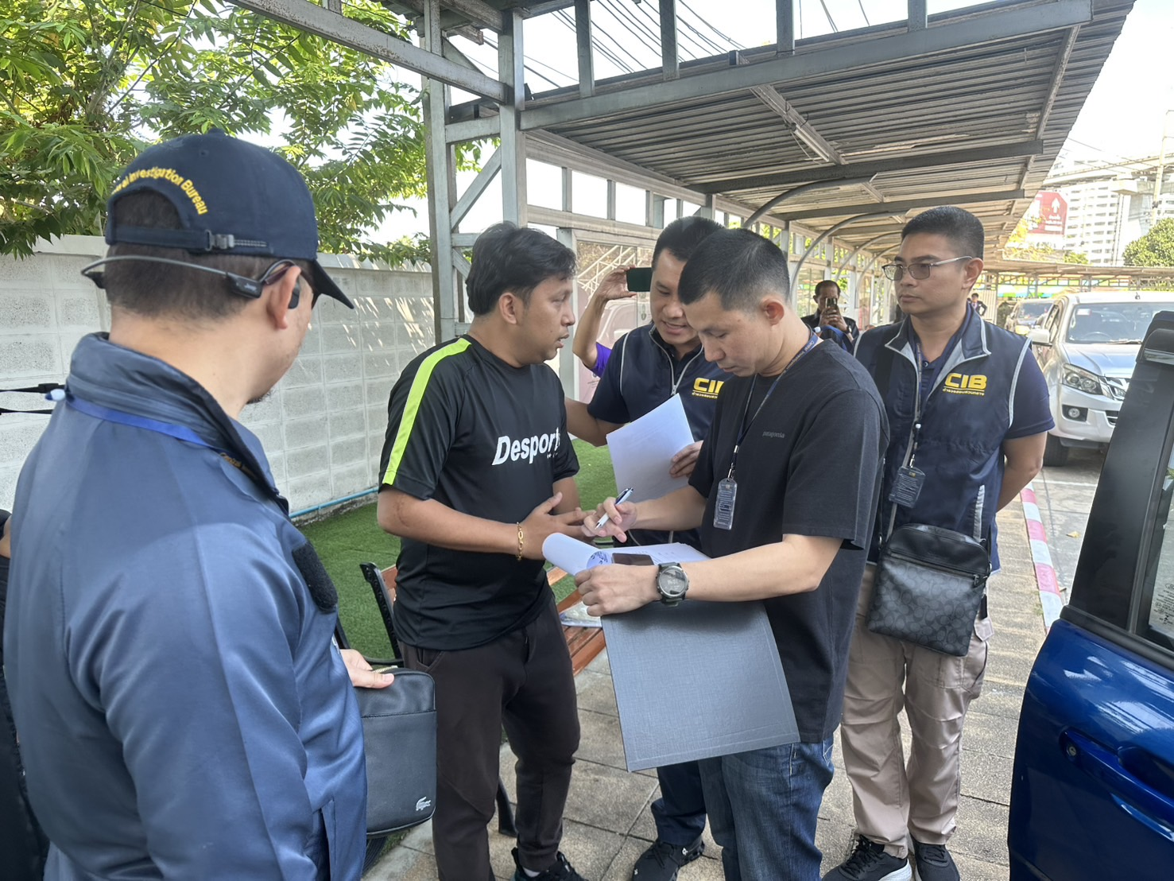

**ภาพถ่ายขณะการจับกุม และ การควบคุม**

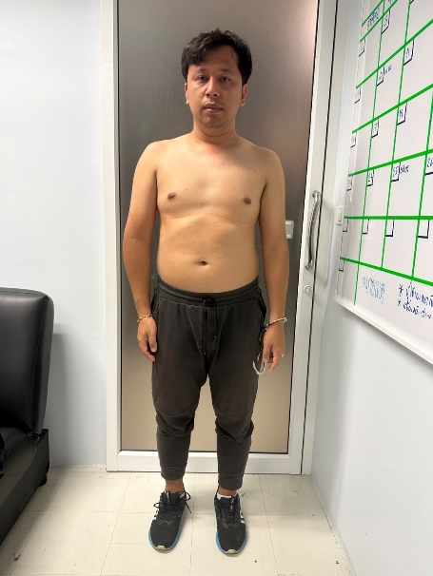 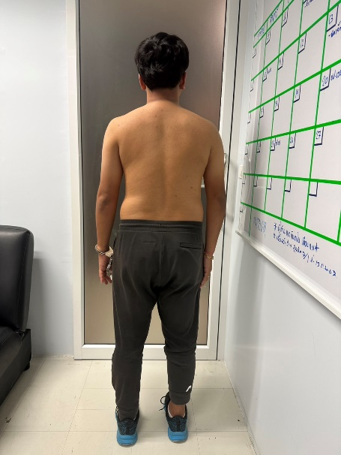

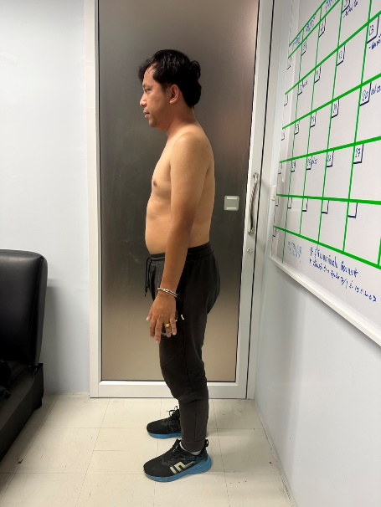 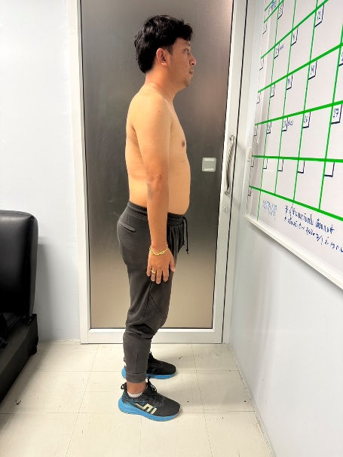

ลงชื่อ พ.ต.ท.

( ณัฏฐพัชร์ งามประดิษฐ์ )

สว.กก.1 บก.ปคม./ผู้ทำบันทึก

รอง สว.กก.1 บก.ปคม./ผู้ทำบันทึก

ลงชื่อ นาย

( ธีรวัฒน์ จานแบน )

ผู้ถูกควบคุม

ลงชื่อ ด.ต.

( ณัฏฐ์เดช นามแก้ว )

ผบ.หมู่ กก.1 บก.ปคม./พยาน